Biologie Klasse 3- stündig
Thema: Finden und Gewinnen von Genen
LPE: Gentechnik

Phase | Verlauf | Material
In welchen Zellen wird Insulin produziert?
→ eventuell Kärtchen
Zellen der Langerhansschen Inseln.
→ F: Zellen der Langgerhansschen Inseln

Die DNA der Zelle ist ungefähr 2 m Meter lang und enthält 10*10⁹ Basenpaare.(verteilt auf 46 Chromosmen)
→ Meterstab Länge 2 m

Aus dieser DNA soll das Gen, das für die Produktion von Insulin verantwortlich ist isoliert werden.

Wer hat eine Idee warum es nicht so einfach ist das Gen zu isolieren?
Man weiß häufig nicht wo das Gen liegt.
Und die Schnittstellen der Gene sind nicht bekannt
→ drehen des Meterstabs
→ zur Demo Posteds als Gen auf den Meterstab kleben

b) Finden und Gewinnen von Genen

Problem: Anordnung der Gene auf der DNA bzw. der Schnittstellen für Restriktionsenzyme sind häufig unbekannt.

In der Praxis hat man drei Informationsträger zum Finden der Gene:
Drei Informationsträger werden zur Gewinnung von Genen genutzt:
Fall1 :die Basensequenz der DNA
Wer nennt einen weiteren möglichen Informationsträger
Schülerantwort
→ F: Informationsträger
Fall 2: die Basensequenz der kopierten m- RNA
Fall 3:Aminosäuresequenz des synthetisierten Proteins

Bei dem ersten Fall spricht man von einer genomischen Bibliothek

Fall1: Genomische Bibliotheken

Geht man von der gesamten DNA aus spricht man auch von der Schrotschussmethode.
→ Demo Meterstab
Überlegen wir einmal warum.
→ F: AB

Schauen wir uns anhand der Abb an, wie das Gen auf der DNA gefunden und gewonnen wird.
→ AB durchgben
Bitte einkleben

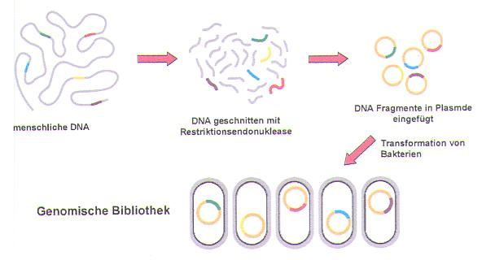
Dazu bekommt ihr die Abbildung
Beschriftet eure Abbildung, anschließend besprechen wir.
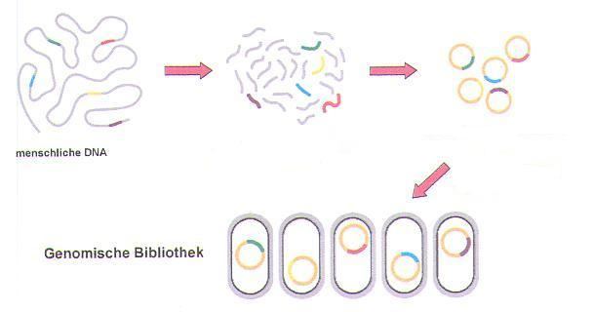
Bakterienklon

Wer erleutert kurz warum jetzt klar ist warum die Methode als Schrotschussmethode bezeichnet wird.
Man schneidet die ganze DNA um alle Genabschnitte in Vektoren einzupflanzen.

Ergebnis: Die Genbibliothek des menschlichen Genoms hat circa 1 Million verschiedener Klone.
(Klone mit tausenden Kopien von jedem DNA- Fragment aus dem Spender- Genom)
Eine solche Sammlung von Genom- Fragmenten heißt genomische Bibliothek.

Kommen wir nun zu Fall zwei:
Fall 2: c-DNA- Bibliothek
Aus der m- RNA wird eine c- DNA- Bibliothek hergestellt. Wie das passiert lesen wir kurz gemeinsam durch.
Anschließend legt jemand on euch die Stücke als Schema und wir ergänzen die Beschriftung.
→ AB Text
→ Modell Moosgummi

Pro- und Eukaryoten benutzen zwar den gleichen genetischen Code, unterscheiden sich aber unter anderem im Aufbau ihrer Gene. So bestehen die Gene von Prokaryoten z.B. nur aus codierender DNA, während die der Eukaryoten von nicht codierenden Abschnitten unterbrochen sind (so genannte Introns). Bei Eukaryoten werden die Introns bei der Transkription von DNA in RNA herausgeschnitten. Aus diesem Grund wird für die Expression eines eukaryotischen Gens in einem Bakterium oft die cDNA (=copy-DNA) dieses Gens verwendet.

Die cDNA eines Gens wird nach dessen mRNA Vorlage hergestellt: mithilfe eines speziellen Virenenzyms, der Reversen Transkriptatse, wird die mRNA wieder zurück in eine DNA- Kopie umgeschrieben.

Nach einer Denaturierung wird mithilfe der DNA- Polymerase der komplementäre DNA- Strang ergänzt. Die erhaltene DNA wird als copy- DNA oder kurz als cDNA bezeichnet.

cDNAs können künstlich mit sticky ends versehen werden, um sie in Vektoren einbauen zu können.
Die Vektoren werden wieder in Bakterien eingeschleust und kloniert.

Verwendet man für das Verfahren alle mRNA- Moleküle in einer Zelle erhält man eine cDNA- Bibliothek.

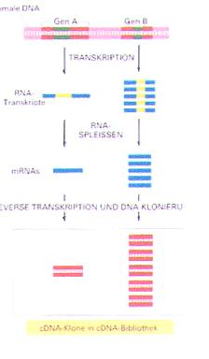
Eine c- DNA Bibliothek ist bedeutend kleiner als eine genomische Bibliothek,

da sie nur diejenigen DNA- Sequenzen enthält, die in der untersuchten Zelle gerade exprimiert wurden.

Nun hat man in beiden Fällen viele Bakterienklone und weiß nicht in welchem Klon sich das Gen befindet, welches Insulin produziert.
Diese Suche nach dem Gen ist wie die Suche nach der Nadel im Heuhaufen.
Hierzu verwendet man Gensonden.

→ Moosgummimodell
Gensonden sind kurze radioaktiv markierte oder fluoreszierende DNA- Abschnitte die komplementär zur gesuchten Fremd- DNA sind.

→ Screening (Siebung)
Um Gene in einer genomischen- oder einer c- DNA Bibliothek zu finden, verwendet man Gensonden.
Gensonden sind kurze radioaktiv markierte oder floureszierende DNA- Abschnitte die komplementär zur gesuchten Fremd- DNA sind und sich an diese binden.
Schauen wir uns den Vorgang genauer mit einer Skizze an
→ F: AB
→ AB

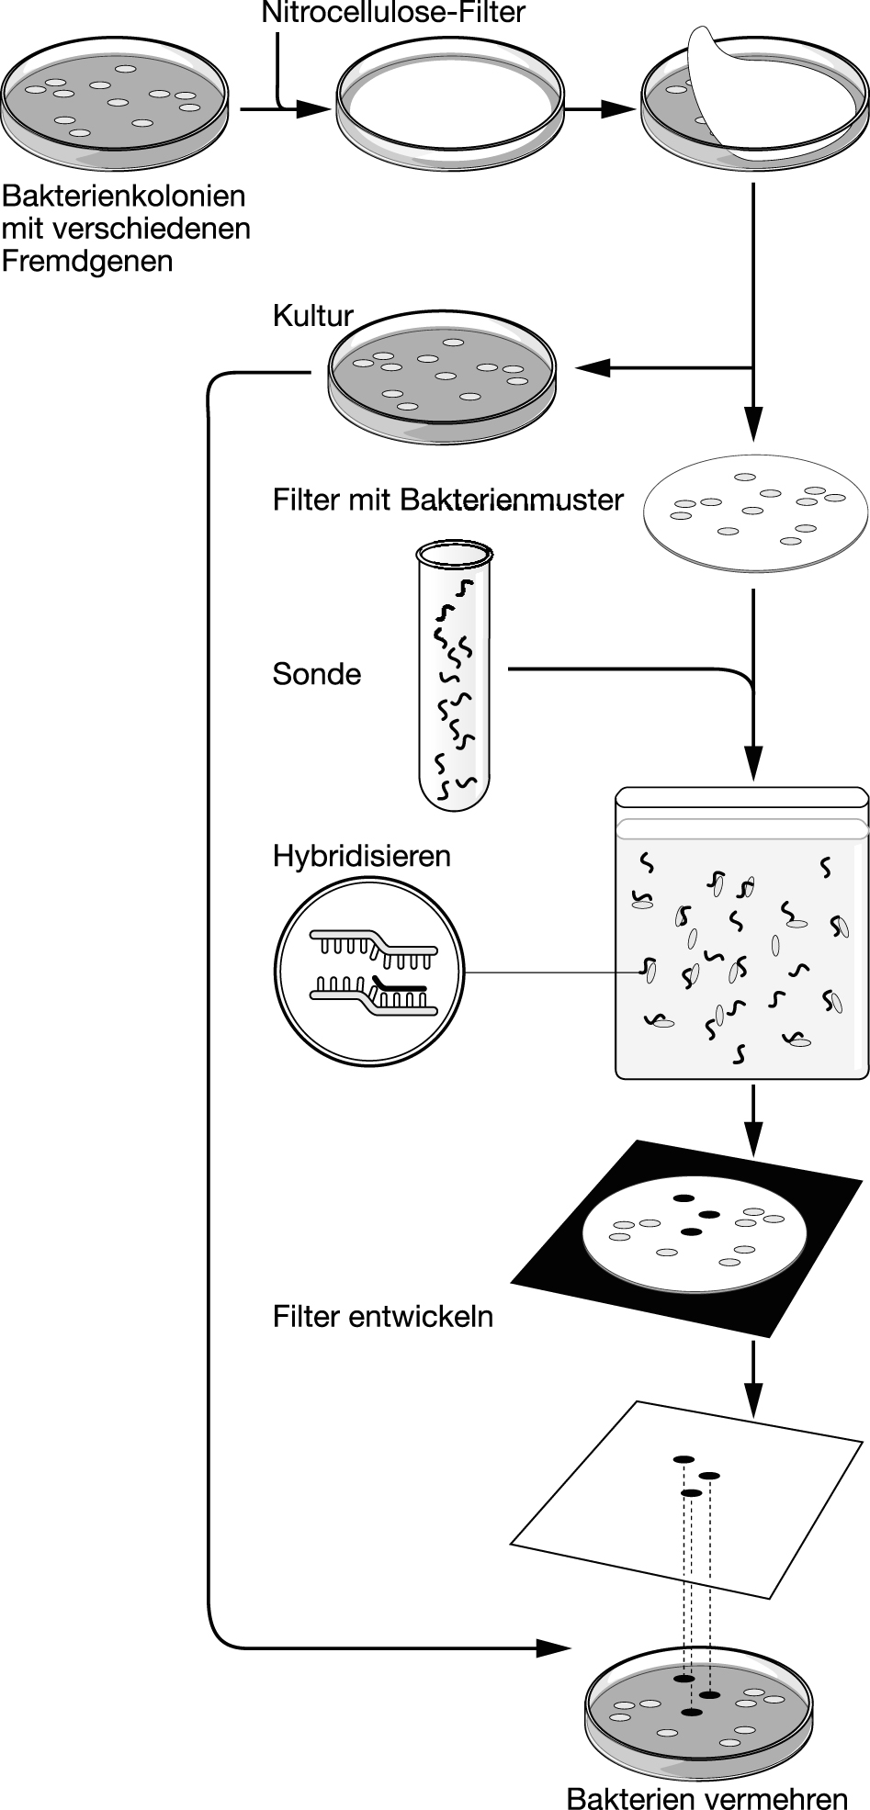

Kommen wir nun noch zum letzen Fall: auf die TA zeigen

Fall 3:
→ F- Vorige Stunde Insulin
Wenn die AS- Abfolge des gewünschten Proteins bekannt ist was kann man dann mithilfe des genetischen Codes ermitteln?
die Nukleotidsequenz (Aufeinanderfolge der Basen A,T,G,C) für das dazugehörige Gen ermitteln.

Ist die AS- Abfolge des gewünschten Proteins bekannt kann man daraus die Nukleotidsequenz (Aufeinanderfolge der Basen A,T,G,C) für das dazugehörige Gen ermitteln. Dies ist mit Hilfe des genetischen Codes möglich.
Das Gen kann anschließend künstlich synthetisiert werden.

Wie geht es dann weiter?
Schülerantwort
Nach Anfügen von sticky ends kann es wieder in Vektoren eingefügt werden…(Die Vektoren werden wieder in Bakterien eingeschleust und kloniert).

b) Finden und Gewinnen von Genen

Problem: Anordnung der Gene auf der DNA bzw. der Schnittstellen für Restriktionsenzyme sind häufig unbekannt.

Drei Informationsträger werden zur Gewinnung von Genen genutzt:
Fall1 :die Basensequenz der DNA
Fall 2: die Basensequenz der kopierten m- RNA
Fall 3:Aminosäuresequenz des synthetisierten Proteins

Fall1: Genomische Bibliotheken

Bakterienklon

Ergebnis: Die Genbibliothek des menschlichen Genoms hat circa 1 Million verschiedener Klone.
(Klone mit tausenden Kopien von jedem DNA- Fragment aus dem Spender- Genom)
F

Fall 2: c-DNA- Bibliothek

Pro- und Eukaryoten benutzen zwar den gleichen genetischen Code, unterscheiden sich aber unter anderem im Aufbau ihrer Gene. So bestehen die Gene von Prokaryoten z.B. nur aus codierender DNA, während die der Eukaryoten von nicht codierenden Abschnitten unterbrochen sind (so genannte Introns). Bei Eukaryoten werden die Introns bei der Transkription von DNA in RNA herausgeschnitten. Aus diesem Grund wird für die Expression eines eukaryotischen Gens in einem Bakterium oft die cDNA (=copy-DNA) dieses Gens verwendet.

Die cDNA eines Gens wird nach dessen mRNA Vorlage hergestellt: mithilfe eines speziellen Virenenzyms, der Reversen Transkriptatse, wird die mRNA wieder zurück in eine DNA- Kopie umgeschrieben.

Nach einer Denaturierung wird mithilfe der DNA- Polymerase der komplementäre DNA- Strang ergänzt. Die erhaltene DNA wird als copy- DNA oder kurz als cDNA bezeichnet.

cDNAs können künstlich mit sticky ends versehen werden, um sie in Vektoren einbauen zu können.
Die Vektoren werden wieder in Bakterien eingeschleust und kloniert.

Verwendet man für das Verfahren alle mRNA- Moleküle in einer Zelle erhält man eine cDNA- Bibliothek.

Eine c- DNA Bibliothek ist bedeutend kleiner als eine genomische Bibliothek,

→ Screening (Siebung)
Um Gene in einer genomischen- oder einer c- DNA Bibliothek zu finden, verwendet man Gensonden.
Gensonden sind kurze radioaktiv markierte oder floureszierende DNA- Abschnitte die komplementär zur gesuchten Fremd- DNA sind und sich an diese binden.

Fall 3:
.
Ist die AS- Abfolge des gewünschten Proteins bekannt kann man daraus die Nukleotidsequenz (Aufeinanderfolge der Basen A,T,G,C) für das dazugehörige Gen ermitteln. Dies ist mit Hilfe des genetischen Codes möglich.
Das Gen kann anschließend künstlich synthetisiert werden.
Nach Anfügen von sticky ends kann es wieder in Vektoren eingefügt werden…(Die Vektoren werden wieder in Bakterien eingeschleust und kloniert).

